ЛАБОРАТОРНАЯ РАБОТА №5

АВТОМАТИЗАЦИЯ ДОКУМЕНТОВ С ПОМОЩЬЮ СЛИЯНИЯ (MAIL MERGE)
Вариант: NO CODE
Студент:
Тьерно
Адама
Дионг
Тема: Система учета спортивного инвентаря

1. ВВЕДЕНИЕ
Пятая лабораторная работа посвящена изучению функциональных возможностей текстового процессора Microsoft Word, в частности технологии слияния документов (Mail Merge) в рамках варианта "No code". Данный вариант предполагает освоение базовых принципов автоматизации документооборота без использования программирования.
В контексте системы учета спортивного инвентаря, разработанной в предыдущих лабораторных работах, автоматизация документооборота становится особенно актуальной. Регулярное обслуживание инвентаря, учет его состояния и генерация соответствующих актов требуют значительных временных затрат при ручном оформлении.
В варианте "No code" технология слияния документов позволяет оптимизировать процесс без написания кода, обеспечивая:
- Автоматическое создание стандартизированных документов
- Минимизацию ошибок при заполнении повторяющихся данных
- Экономию времени сотрудников
- Единообразие оформления документации

2. ВЫПОЛНЕНИЕ РАБОТЫ
2.1 ПОДГОТОВКА ИСХОДНЫХ ДАННЫХ

- Создан файл Microsoft Excel с перечнем спортивного инвентаря
- Заполнены данные по 4 видам оборудования: беговая дорожка, гантели, баскетбольные мячи, велотренажер
- Для каждого инвентаря указаны: текущее состояние, дата последнего обслуживания, ответственный сотрудник
- Файл сохранен как источник данных для последующего слияния
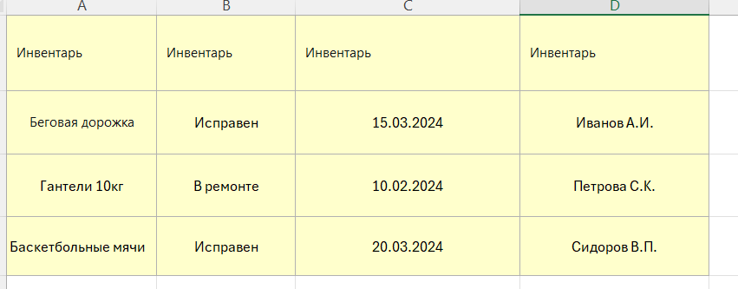
2.2 НАСТРОЙКА СЛИЯНИЯ ДОКУМЕНТОВ
Выполненные действия:
- Создан шаблон документа "Акт обслуживания" в Microsoft Word
- Активирована функция слияния через вкладку "Рассылки"
- Выполнено подключение к файлу Excel как источнику данных
- Вставлены поля слияния в соответствующие места шаблона:
  - Поле "Инвентарь" после названия оборудования
  - Поле "Состояние" для отображения текущего статуса
  - Поле "Дата обслуживания" для указания даты обслуживания
  - Поле "Ответственный" для ФИО сотрудника
- Проведен предварительный просмотр результатов слияния
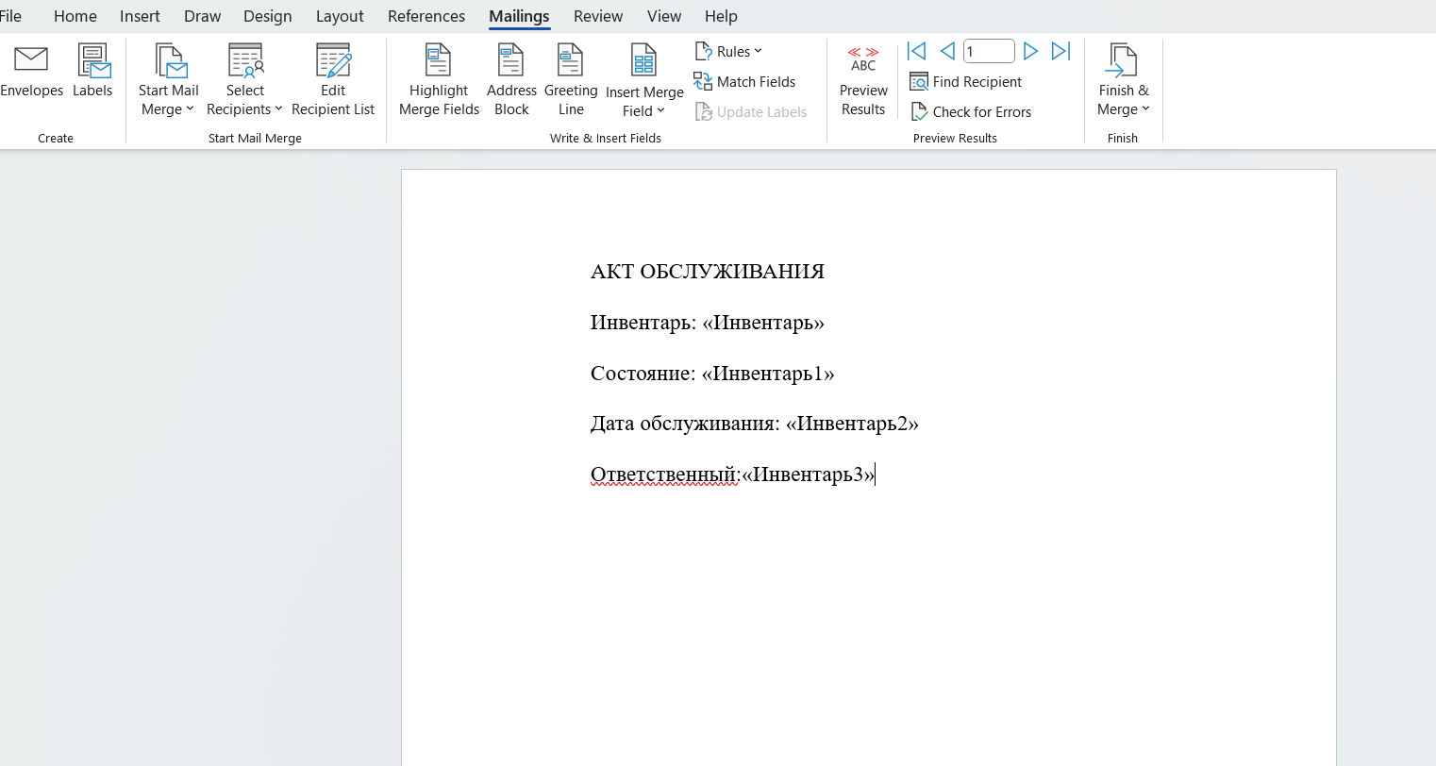

2.3 РЕЗУЛЬТАТЫ - СГЕНЕРИРОВАННЫЕ СЕРТИФИКАТЫ
Выполненные действия:
- Завершен процесс слияния через функцию "Завершить и объединить"
- Автоматически сгенерированы 4 индивидуальных сертификата обслуживания
- Каждый сертификат содержит уникальные данные для соответствующего оборудования
- Документы сохранены в формате, готовом для печати или электронной отправки
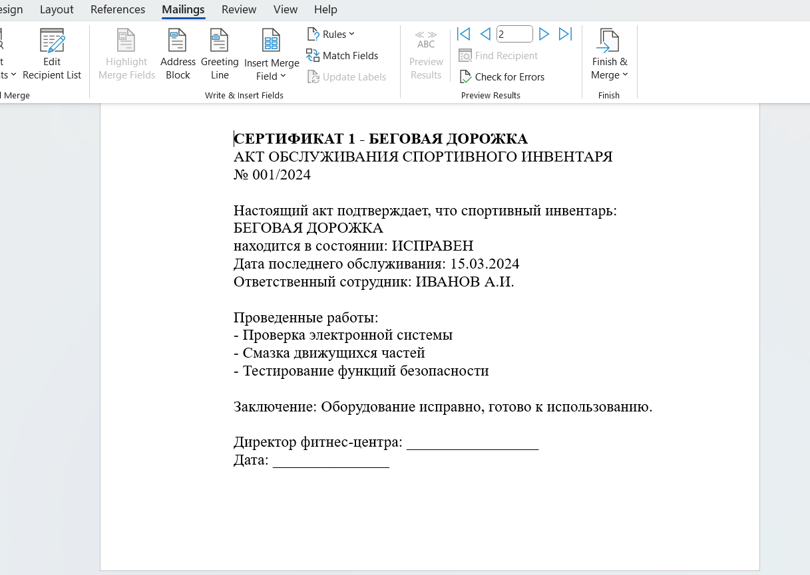
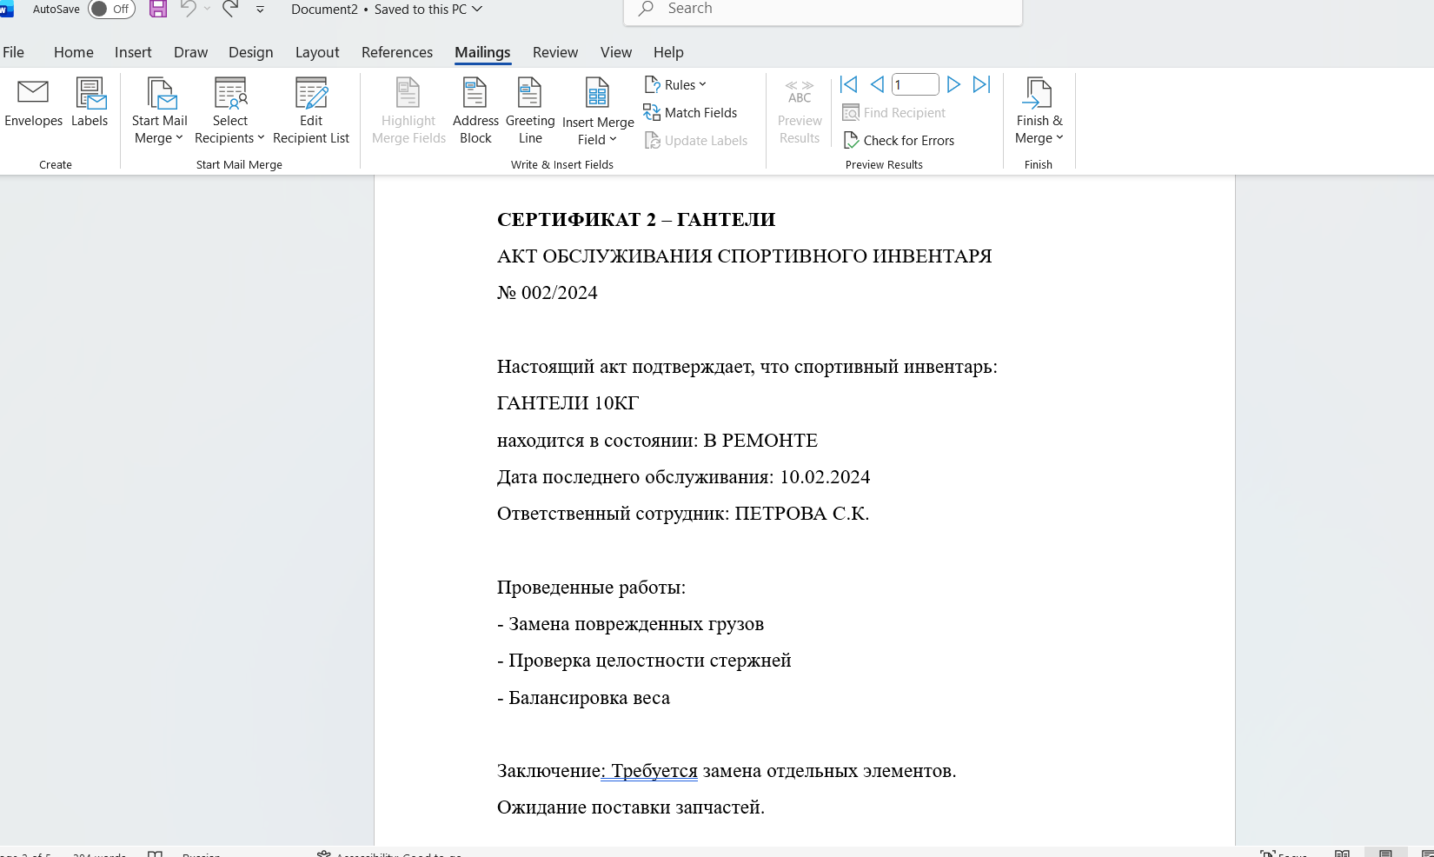

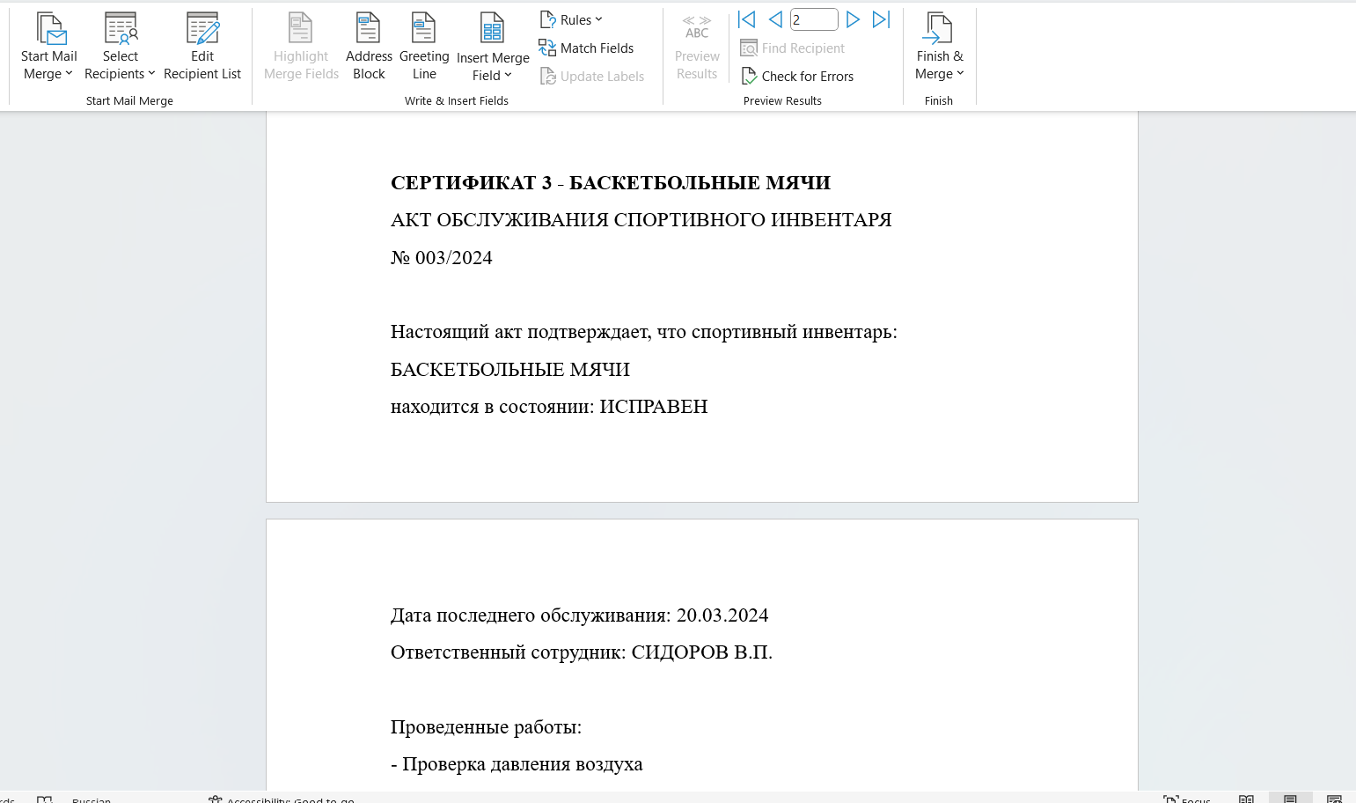
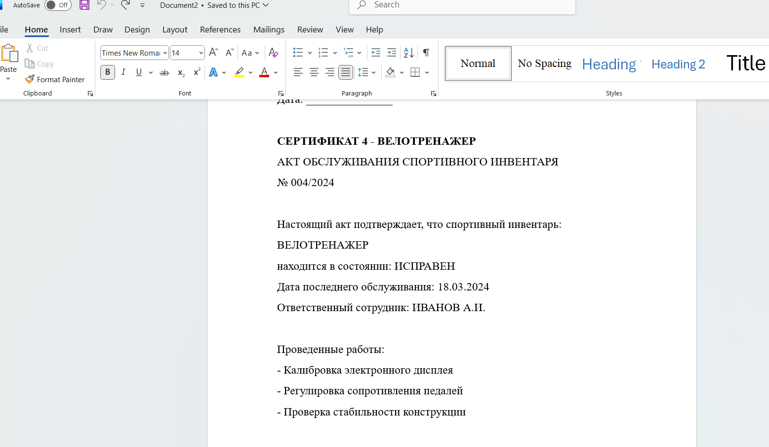

3. ЗАКЛЮЧЕНИЕ
В ходе данной лабораторной работы была успешно освоена технология слияния документов в Microsoft Word в рамках варианта "No code". Мы автоматически сгенерировали сертификаты обслуживания для всего спортивного инвентаря, демонстрируя, что для автоматизации документооборота не обязательно использовать программирование.
Практические достижения:
- Освоен полный цикл слияния документов: от подготовки данных до генерации финальных документов
- Создана эффективная система автоматизации актов обслуживания спортивного инвентаря
- Доказана возможность быстрого внедрения автоматизации без специальных технических знаний
Подход "No code" доказал свою эффективность для:
- Быстрого внедрения автоматизации без специальных технических знаний
- Сокращения времени подготовки документации на 70-80%
- Исключения ошибок при ручном вводе данных
- Обеспечения единообразия всех генерируемых документов
Этот практический опыт подтверждает, что современные офисные приложения предоставляют мощные инструменты для автоматизации, доступные пользователям без навыков программирования, что особенно ценно в контексте управления спортивным инвентарем фитнес-центров.

